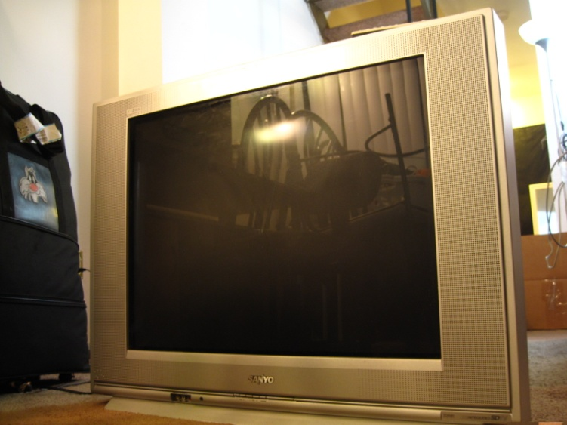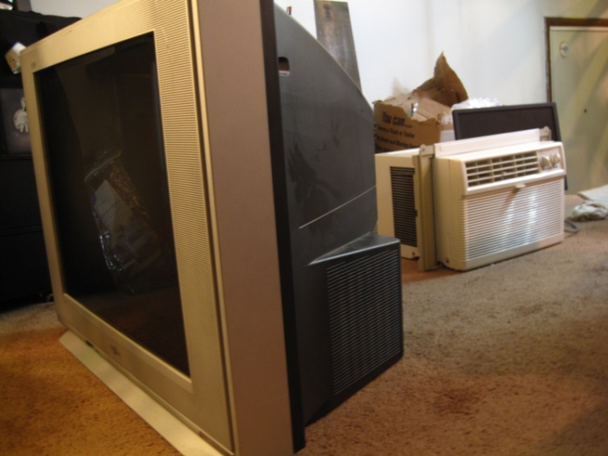
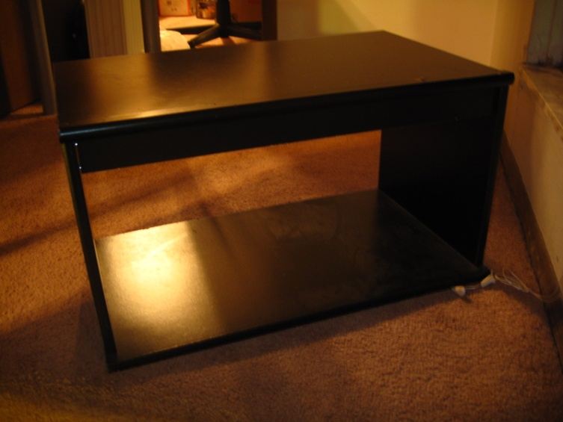

32인치 평면 텔레비젼 (리모콘 포함)
구입시 TV테이블도 함께 드립니다. ㅡ 60불
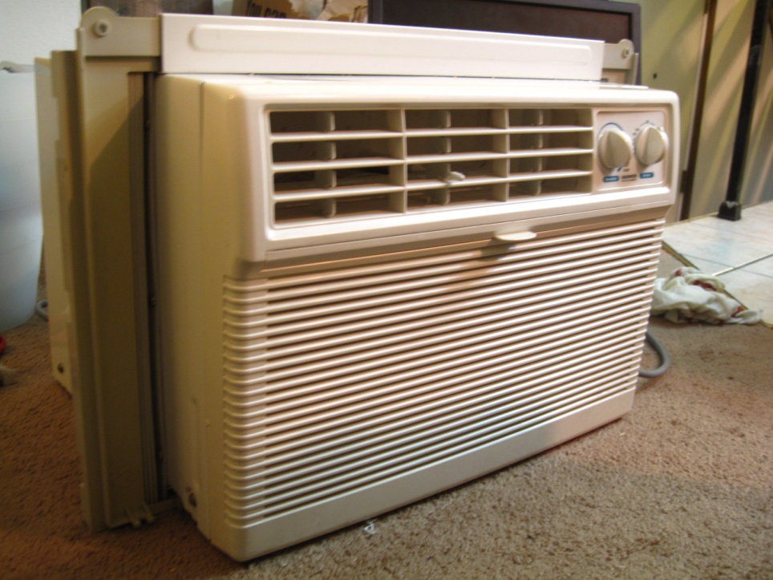
에어컨디셔너 – 40불

플러그만 꼽고 사용가능합니다.

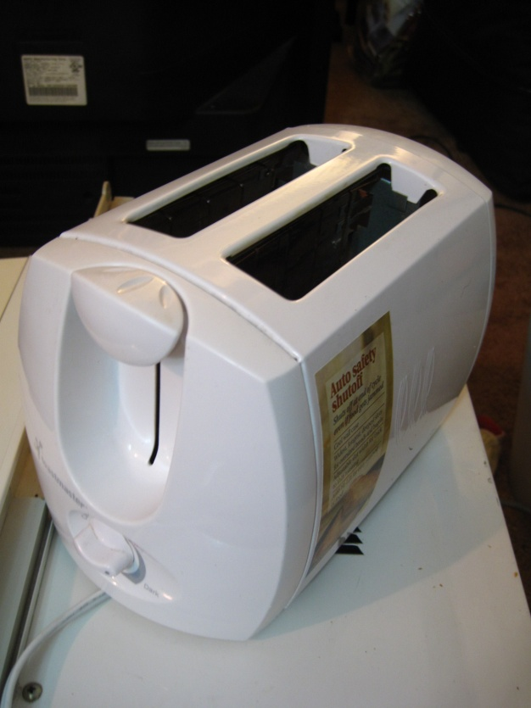
토스터기 – 5불

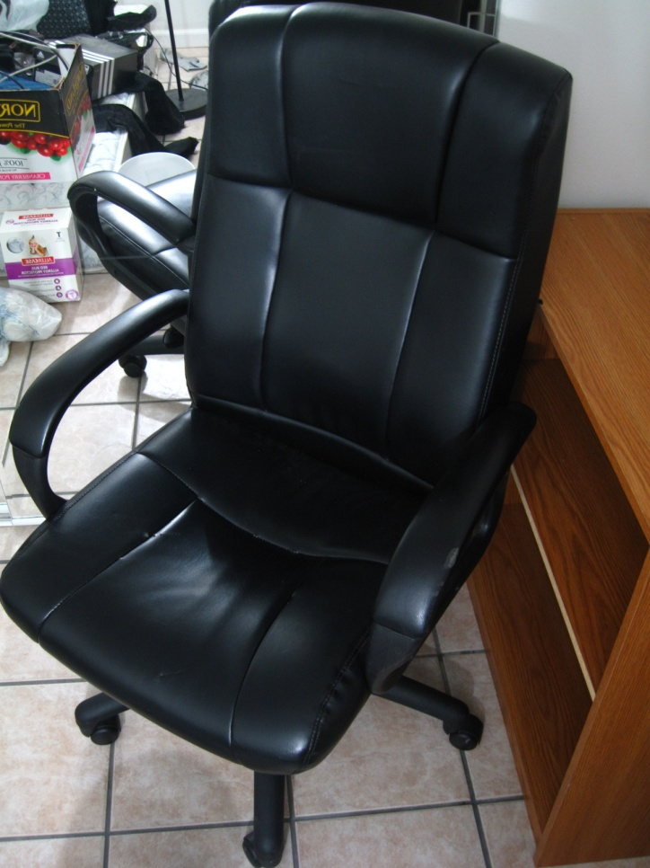

사장님 의자 ㅡ 20불

